专利业务办理系统网页版、移动端

操作流程图解及常见问题

2023年1月，国家知识产权局开通“专利业务办理系统”，该系统集中实现专利电子申请、PCT国际申请、外观设计国际申请、专利事务服务、网上缴费等多个业务的网上办理。

新用户需要在“专利业务办理系统”实名办理用户注册手续。原专利电子申请、电子票据、专利事务服务系统的历史用户，需要重新与国家知识产权局签订用户服务协议，完成专利和集成电路布图设计统一身份认证平台的身份认证，实现用户注册信息的补录。新用户或历史用户完成了用户注册或信息补录，升级成为专利业务办理系统注册用户后，才能使用“专利业务办理系统”办理各种业务。

注册用户可以使用“专利业务办理系统”客户端、网页版和移动端办理专利事务。注册用户可以通过客户端或网页版，提交发明专利申请、实用新型专利申请、外观设计专利申请、PCT国际申请、外观设计国际申请、PCT进入国家阶段申请，提交专利复审、无效宣告请求，接收专利局发出的各种通知书、决定和其他文件，办理专利法律手续及专利事务服务，缴纳专利费用等业务。

使用“专利业务办理系统”客户端，用户需要在本地电脑安装专利业务办理系统的软件，支持离线编辑和管理各类专利文件，在提交文件以及接收通知书等环节，才需要进行网络连接。使用“专利业务办理系统”网页版，不需要在本地电脑安装软件，注册用户可以在线编辑和管理专利各类文件，能够在线实时校验用户填写的信息。“专利业务办理系统”移动端，目前主要用于下载和管理注册用户的数字证书，配合客户端和网页版使用，在提交和下载各类文件时实现扫码签名功能，其他功能待下一步优化完善。因客户端与网页版的页面设置基本相同，因此对专利请求书及申请文件的编辑参见《专利业务办理系统客户端操作流程图解及常见问题》，本文主要介绍网页版和移动端的使用流程。

新用户或历史用户完成了用户注册或信息补录，升级成为专利业务办理系统注册用户后,即可按照以下流程使用“专利业务办理系统”网页版和手机移动端。

一、“移动端”使用流程

第一步：进入专利业务办理系统网站，选择“移动端”，区分安卓/苹果手机系统，使用手机扫码功能扫描二维码，在手机上下载并安装“专利业务办理”APP。也可以直接在手机应用市场上搜索“专利业务办理”APP完成安装。

网址：<https://cponline.cnipa.gov.cn/>

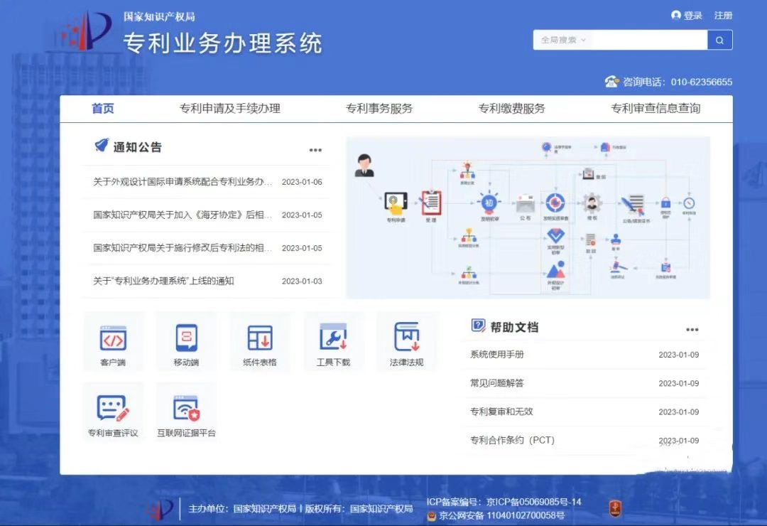

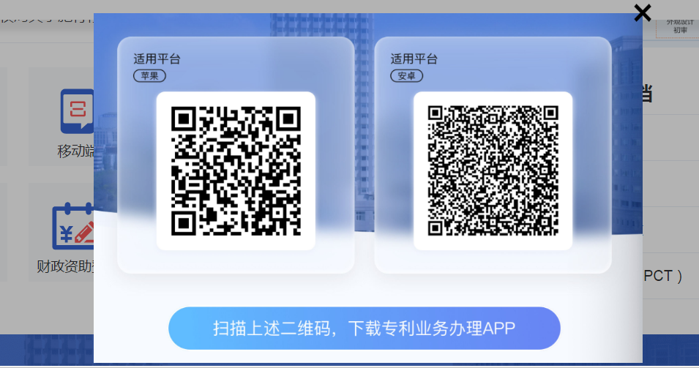

第二步：打开手机中安装完成的“专利业务办理系统” 移动端，选择下方“我的”，进行注册或登录，按照提示填写相关信息，下载证书，并设置证书密码（如下图步骤1-7）。登录成功后，即可使用首页“扫一扫”功能，配合专利业务办理系统“网页版”或“客户端”进行文件提交或通知书下载。

 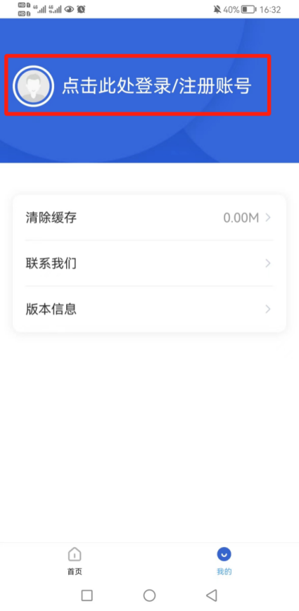

**2**

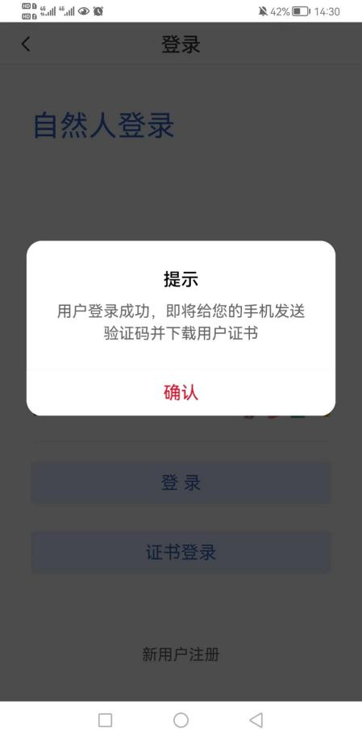 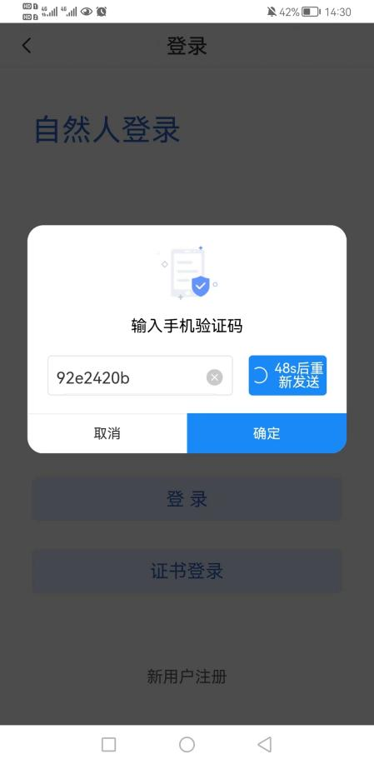

**5**

**4**

**3**

**1**

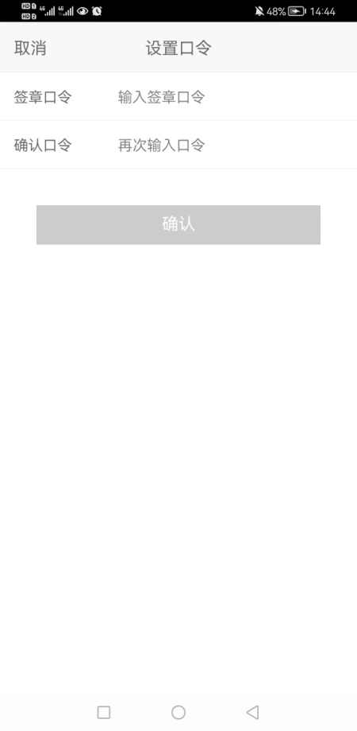 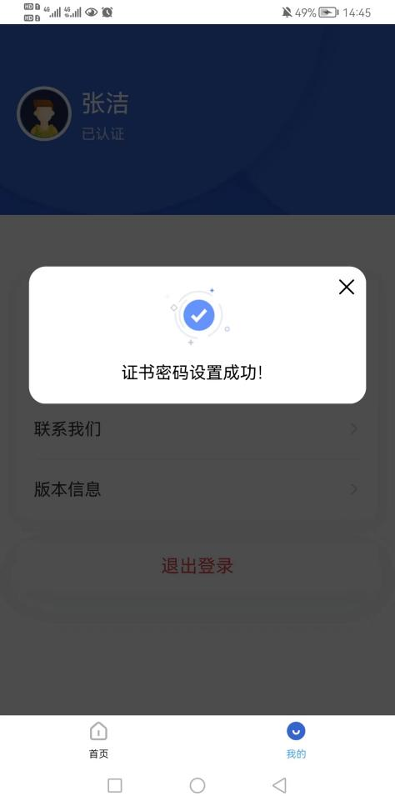

**7**

**6**

二、“网页版”使用流程

第一步：进入专利业务办理系统网站，访问专利业务办理系统网页版。网址：<https://cponline.cnipa.gov.cn/>



第二步：登录系统。

以下分别介绍自然人、法人和代理机构用户的登录方法。请法人和代理机构用户注意，不同的登录方法影响登录用户拥有不同的操作权限。

1. 自然人用户登录方法。

自然人用户有两种登录方法。一是可以通过账号+密码的方式登录，二是使用自然人手机移动端扫描二维码方式登录网页版（见下图中步骤1-4）。两种登录方法的操作权限一样，均可以进行文件的编辑提交，并进行通知书的接收确认。



**2**

**1**

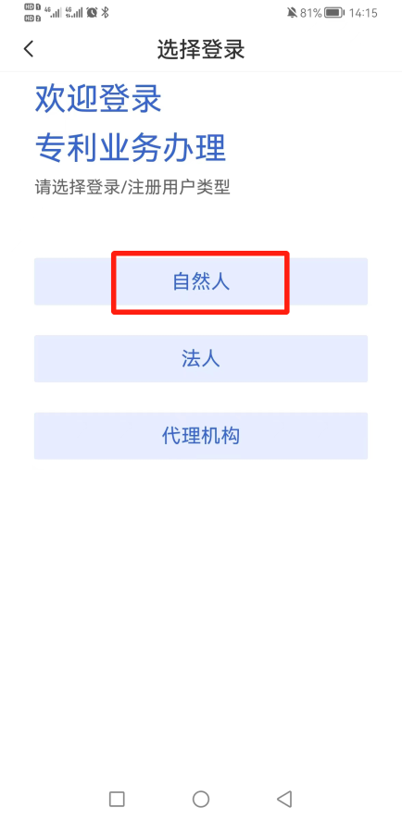 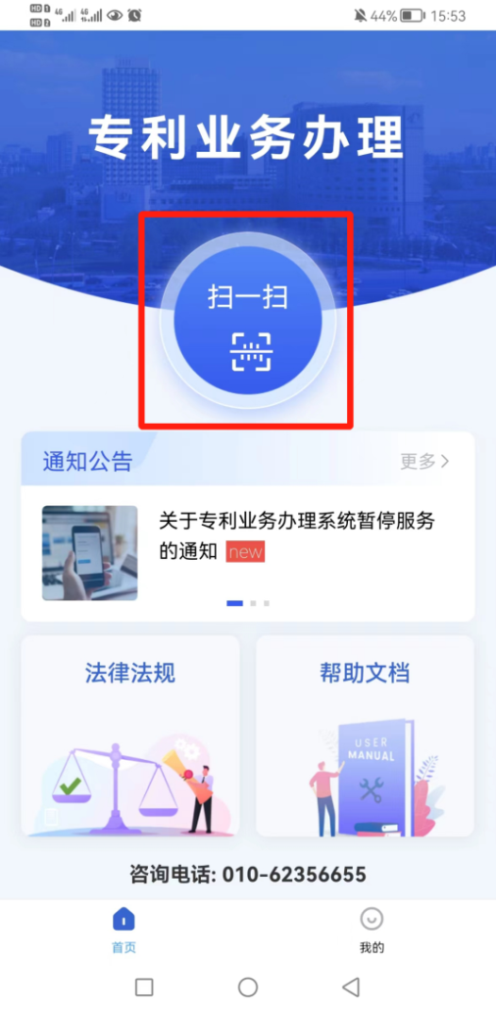

**4**

**3**

1. 法人或者代理机构用户登录方法。

法人或者代理机构用户有两种登录方法。一是通过账号密码登录，只能编辑和查看文件，不能提交文件，也不能接收确认通知书。二是通过关联经办人用户的手机移动端扫描二维码登录网页版，可以进行文件的编辑提交，并且可以接收确认通知书。具体步骤如下：

1. 经办人首先登录手机移动端。选择登录类型为“法人”，选择“证书登录”，弹出对话框，确认以经办人本人的证书登录。登录成功后，请注意核实手机登录用户名称应当为法人名称。（如下图中1-3）

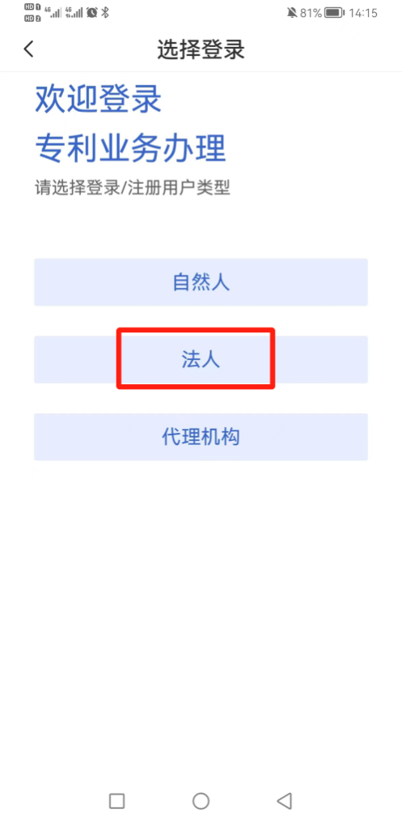 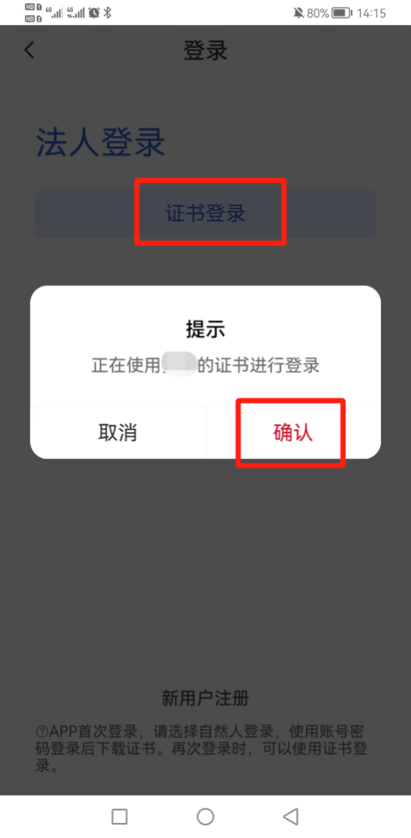

**3**

**2**

**1**

1. 然后登录网页版。打开电脑网页版，在登录界面选择“法人登录”，选择二维码，使用已登录的手机移动端“扫一扫”功能，扫描登录（见下图步骤1-3）。登录成功后，请注意核实网页版登录用户名称应当为法人名称。

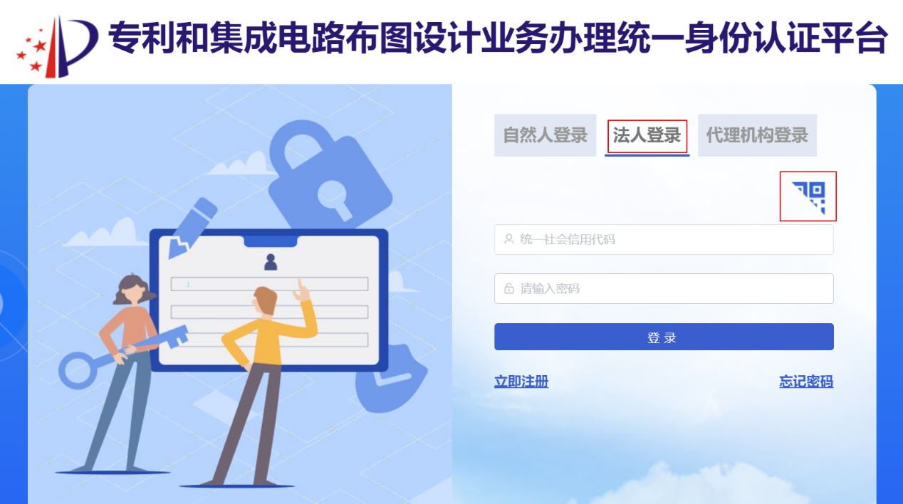

**2**

**1**



**3**

第三步：登录成功后，选择“专利申请及手续办理”模块进入专利业务办理系统网页版。



第四步：办理具体业务，以提交发明专利国家新申请为例。

如下图，选择“国家申请——发明专利申请——新申请办理”，填写请求书和申请文件的内容。请求书和申请文件的编辑，可参考《专利业务办理系统客户端操作流程图解及常见问题》。填写完成后，“保存”并“预览”，检查无误后选择“签名”。

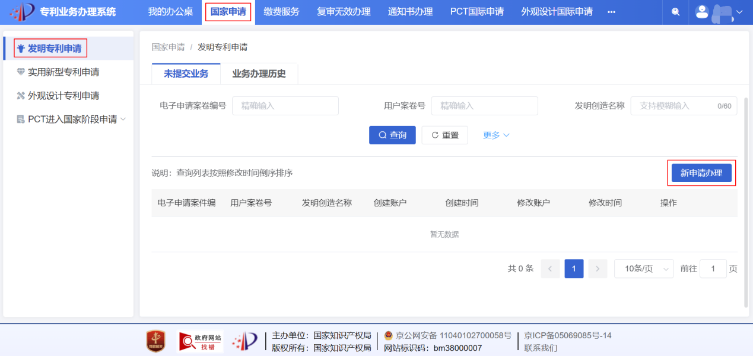

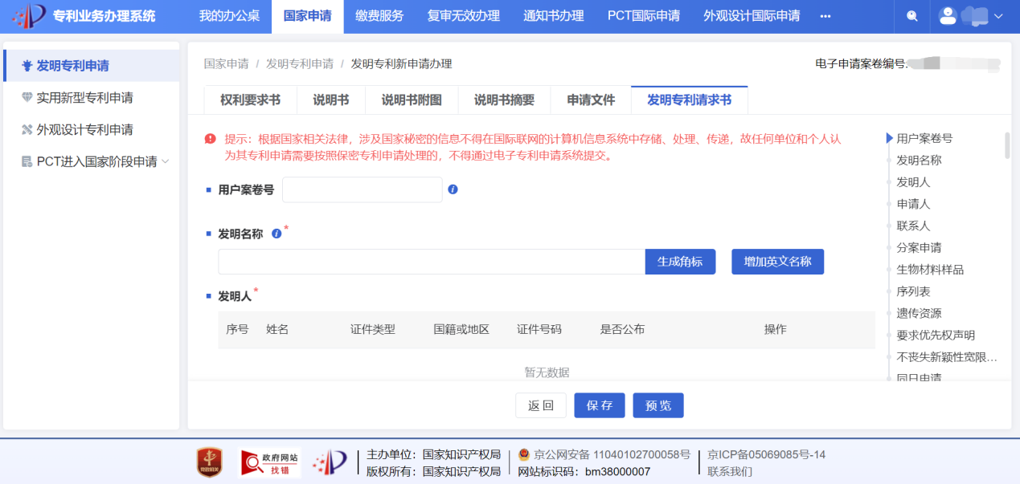

使用“专利业务办理系统”移动端扫描电脑屏幕上出现的二维码，输入移动端证书密码，完成签名提交。

法人用户注意使用经办人手机移动端法人类型登录后的“扫一扫”功能进行扫码签名提交。

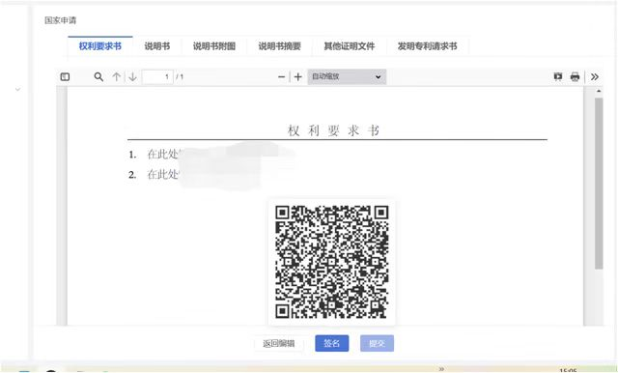

 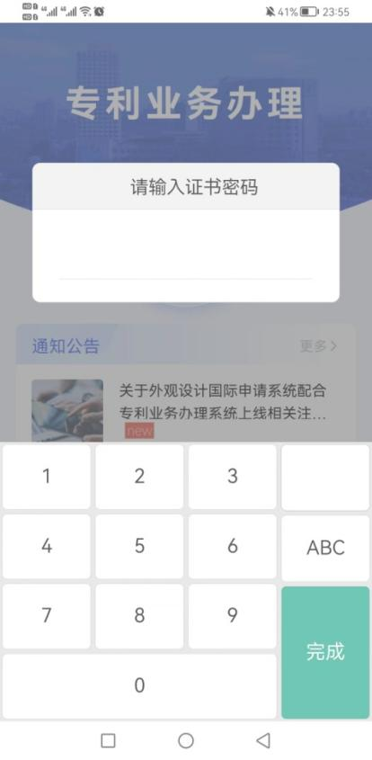

提交新申请以外的其他文件，可选择相应功能模块，按照上述流程填写信息，上传有关文件，最后使用移动端扫码签名后提交。

三、“网页版”和“移动端”常见问题解答

1. 使用专利业务办理系统“网页版”办理业务，提交文件和下载通知书签名时页面显示“查询用户ID失败”，如何处理？

答：出现这种情况主要原因是用户以法人/代理机构“账号+密码”方式登录并进行了签名操作造成的。正确的做法应当使用经办人扫码方式登录。法人/代理机构采用“账号+密码”方式登录，只能编辑和查看文件，不能提交和接收通知书。

法人/代理机构用户应当关联代表该法人/代理机构进行业务操作的经办人，由经办人使用其手机移动端的数字证书进行签名提交文件。关联的经办人需要满足以下规则：①经办人必须是经过实名认证的自然人注册用户；②一个自然人仅能被一个法人关联成经办人。法人/代理机构用户在用户注册或历史用户信息补录过程中，统一身份认证平台会自动引导法人用户关联经办人。

因此法人/代理机构用户关联的经办人，第一步首先选择“法人”或“代理机构”类型，登录手机移动端；第二步在登录电脑网页版时，使用该手机移动端扫描网页版登录界面的“法人登录”或“代理机构登录”二维码完成网页版登录；第三步在网页版下载通知书或提交文件时，使用该手机移动端完成签名。

1. 使用“专利业务办理系统”网页版能否办理在专利业务办理系统客户端提交的专利业务？

答：不能。用户通过专利业务办理系统客户端办理专利申请及相关手续的，应当使用客户端查看相关记录或者接收通知书、决定或文件，不能使用专利业务办理系统网页版查看相关办理记录或者接收通知书、决定或文件，反之亦然。

1. 如希望使用专利业务办理系统网页版办理在专利业务办理系统客户端提交的专利业务，如何操作？

答：对于通过专利业务办理系统客户端提交的文件、办理专利手续的专利申请，专利申请人或专利代理机构可以通过专利业务办理系统网页版，提出“离线转在线”请求，国家知识产权局审批通过后，用户则应当通过专利业务办理系统网页版提交该专利申请后续手续，接收相关通知、决定及其他文件。

注意：目前系统暂不支持“在线转离线”，因此，请申请人谨慎选择。

1. 用户忘记专利业务办理系统移动端的证书密码，如何找回？

答：用户可打开专利业务办理系统移动端，选择进入“我的”界面，点击“重载证书”功能，重新下载数字证书，下载新证书过程中可重设密码。